La trama
Prima parte: Rimetti in ordine gli eventi della trama
Arrivato in città, è ospitato da suo zio Eliseo, maître del Grand Hotel, dove Guido inizia a lavorare come cameriere.
Durante il tragitto, dove è scambiato per il re Vittorio Emanuele III, incontra una giovane maestra, Dora, a cui subito dà il soprannome di principessa, e di cui si innamora.
Quello stesso giorno, in municipio, ha un litigio con Rodolfo, un arrogante burocrate fascista. Guido appoggia alcune uova nel cappello di Rodolfo che, quando lo indossa, gli si rompono sulla testa.
Scopre che un ispettore scolastico deve andare il giorno dopo in una scuola elementare per una lezione antropologica a favore della razza ariana e gli prende il posto per incontrare Dora che insegna nella stessa scuola.
Una sera Dora va a teatro, Guido la segue e, con un altro stratagemma, la porta via.
Un giorno Guido, incontrando nuovamente Dora, scopre che è fidanzata con Rodolfo. Intanto, all'hotel, il cameriere fa amicizia con il dottor Lessing, un medico tedesco appassionato di indovinelli.
Il vero ispettore arriva quando la lezione ha già ormai ridicolizzato l'obiettivo iniziale e Guido fugge da una finestra.
Al termine della serata, Dora va via con Guido, che entra nel ristorante sul cavallo bianco dello zio Eliseo.
I due parlano a lungo e Guido le confessa il proprio amore per lei.
Qualche sera dopo, al Grand Hotel, Rodolfo festeggia il fidanzamento ufficiale con Dora, la quale non è mai stata veramente innamorata di lui, ma costretta al matrimonio dalla madre.
Il film è ambientato nel Nord d’Italia nell’anno 1939. Guido Orefice è un uomo italiano di origine ebraica che va a lavorare con lo zio ad Arezzo con l'amico Ferruccio.
Vocabolario
Una maestra – a primary school teacher
Un stratagemma – a trick
Un indovinello – a riddle
Il fidanzamento ufficiale – engagement
Costretta a – forced (in)to
Contraccambiare – reciprocate

Seconda parte
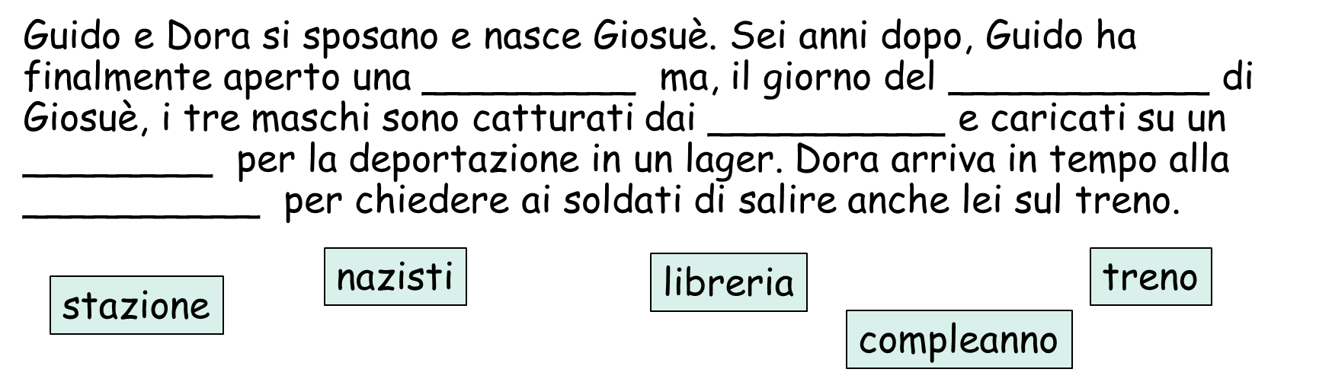

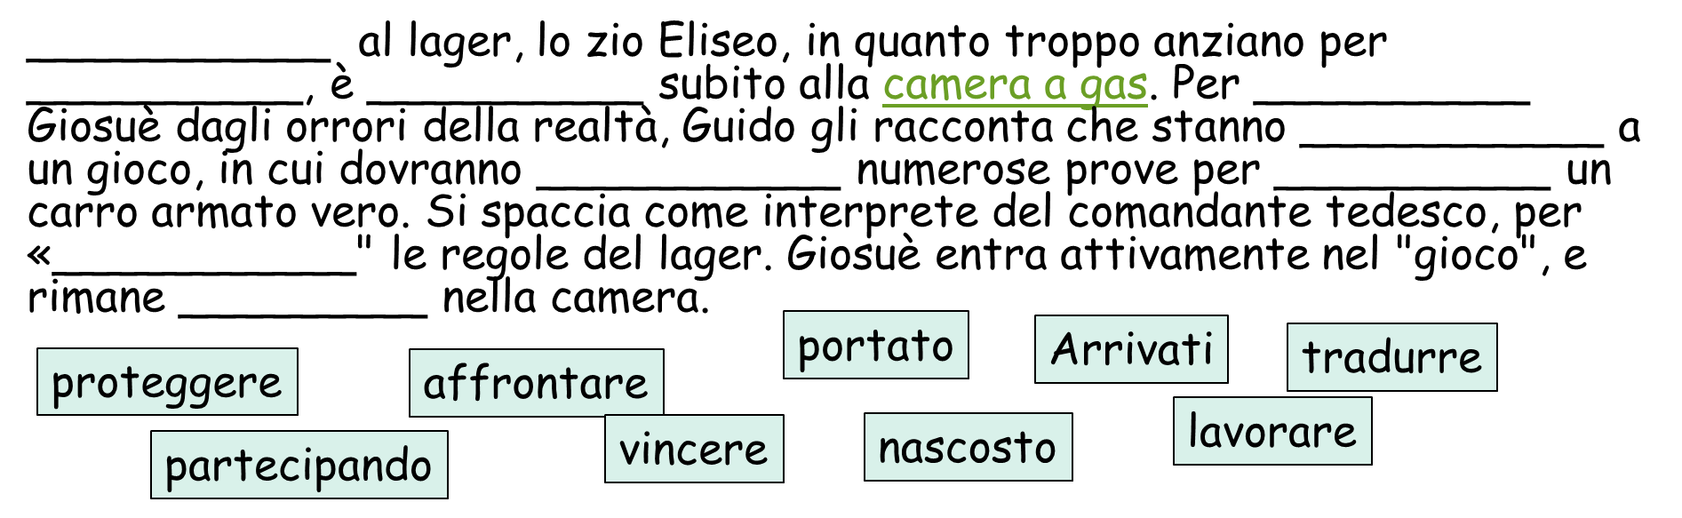

Vocabolario
Un lager – un campo di concentramento
Spacciarsi (come) – to pass oneself off (as)
Un cadaver – a corpse
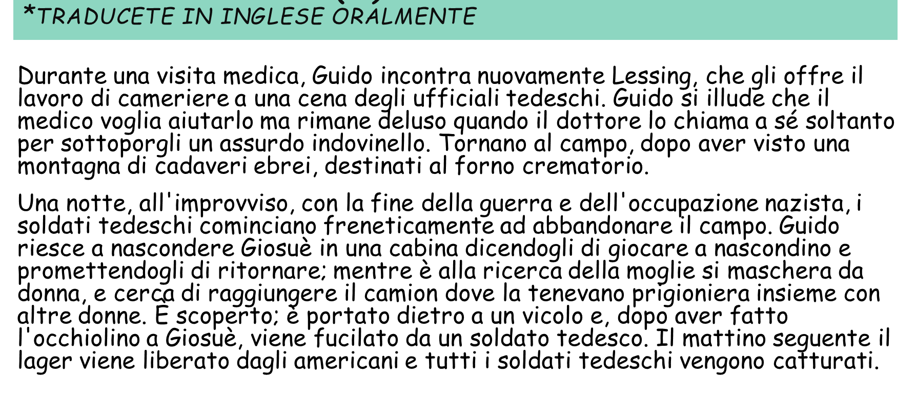

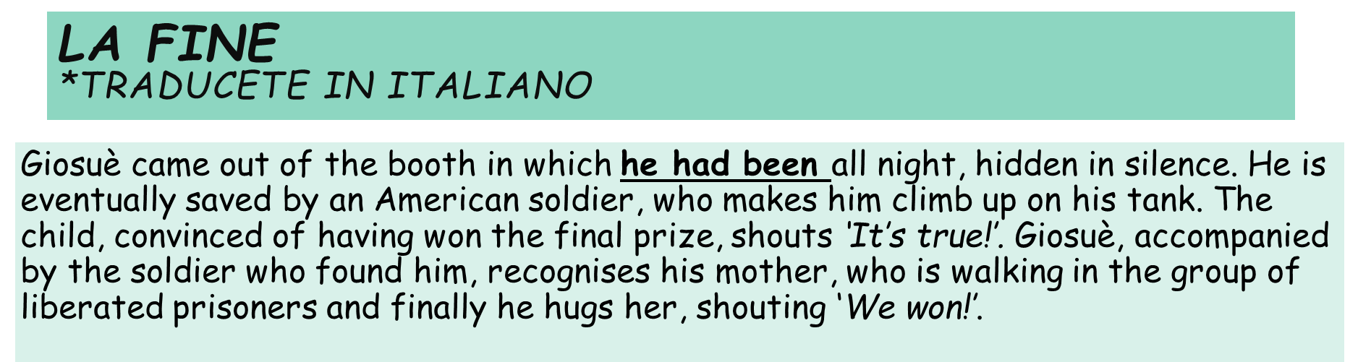

________________________________________________________________________________________________________________________________________________________________________________________________________________________________________________________________________________________________________________________________________________________________________________________________________________________________________________________________________________________________________________________________________________________________________________________________________________________________________________________________________________________
Vocabolario
The booth – la cabina
A tank – un carro armato
The prize – il premio
Prisoner (f) – una prigionera
To hug - abbracciare

